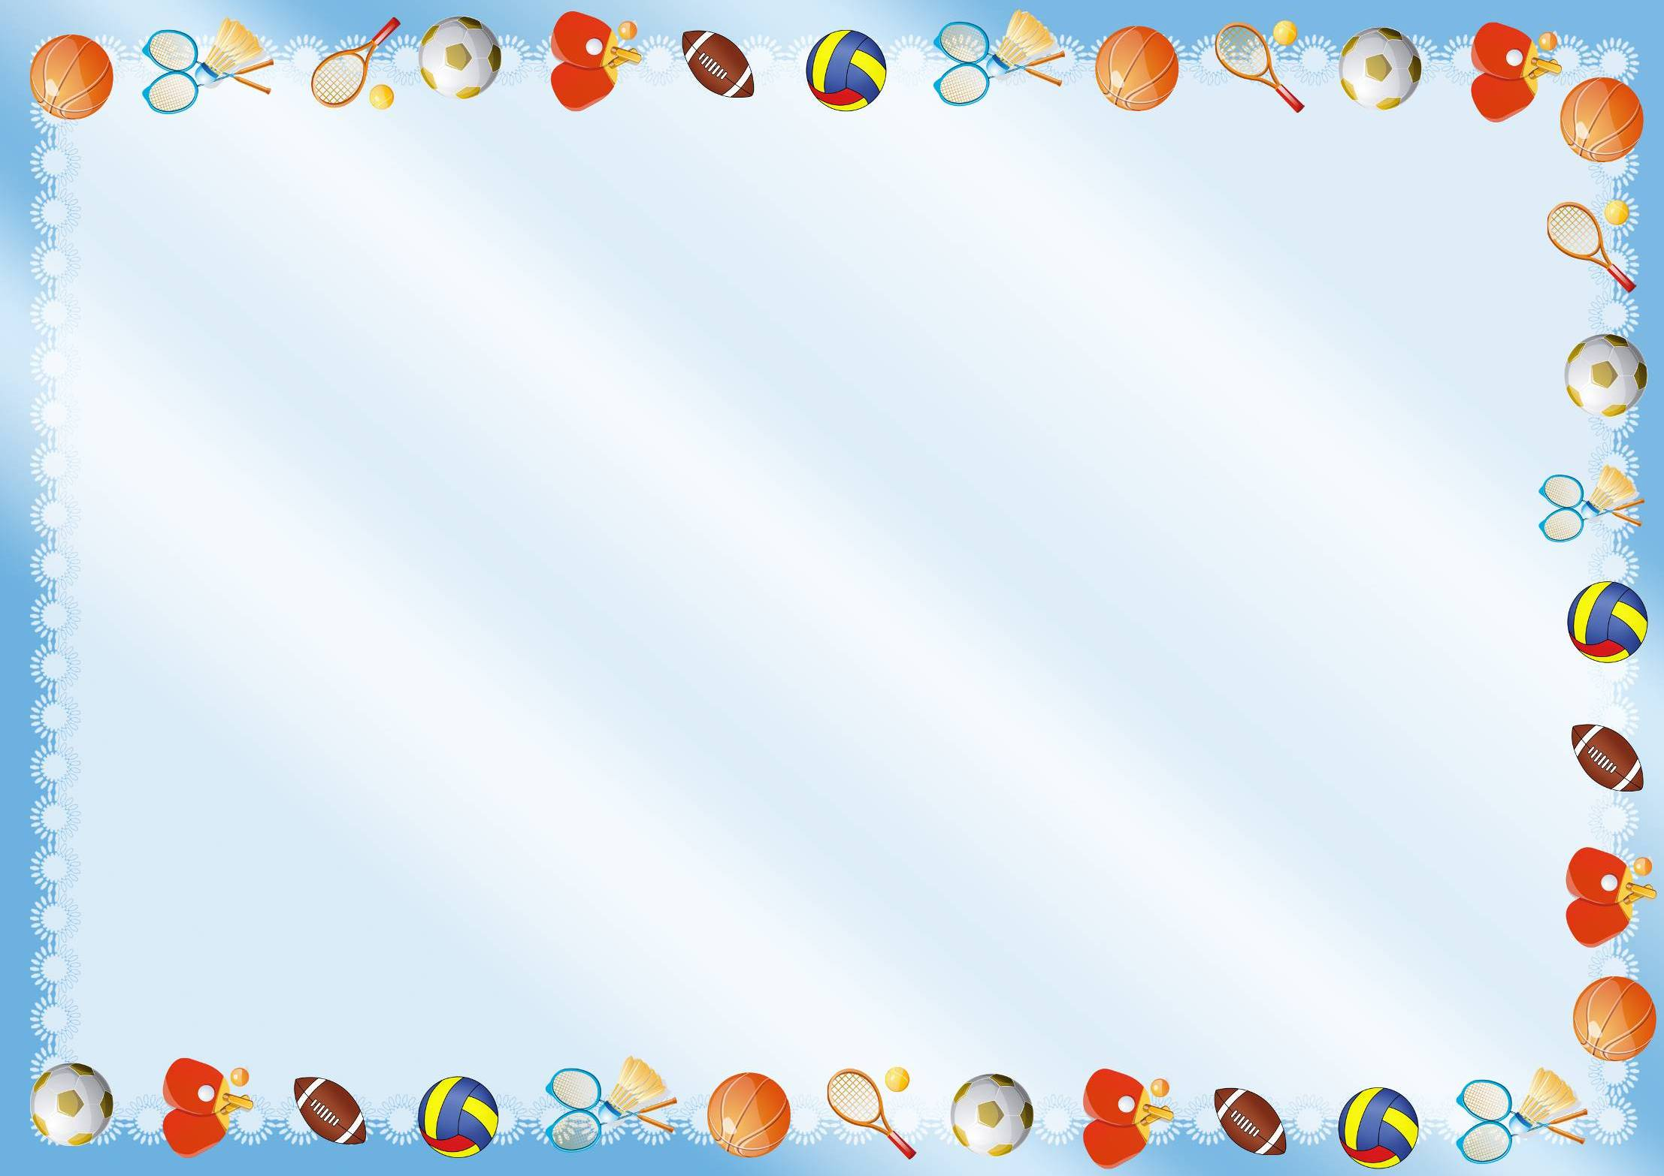

«Поймай-ка с пчелкой»
Цель: развивать глазомер детей, координацию
движений, ловкость, воспитывать волевые
качества.
Использование: - игры
- забавы

«Бабочка»
Цель: развивать координацию и быстроту
движений, ловкость, укреплять
мышцы рук.
Использование: - элементы соревнований
- игры и забавы

